Снятие и установка ступичного узла

Необходимые специальные приспособления, контрольные и измерительные приборы, а также вспомогательные средства

 |  | 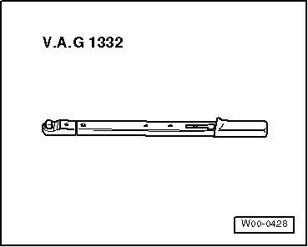
  ⧫ | Динамометрический ключ -V.A.G 1332-
  Снятие
  – | Установить автомобиль на подъемник → Глава.
  – | Снятие приводного вала → Глава.
  – | Снять тормозной суппорт и закрепить его проволокой на кузове →Ремонтная группа46.
  – | Снять тормозной диск.

 |  | 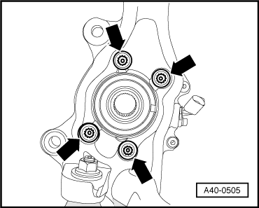
  – | Выкрутить винты -стрелки- ступичного узла.
  – | Извлечь модуль колесного подшипника из корпуса подшипника.
  Осторожно!
  Избегать загрязнений и повреждений уплотнения при укладывании/хранении.

 |  | 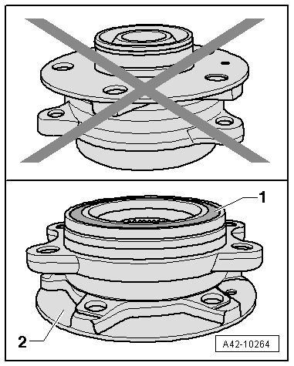
  Подшипник ступицы -1- должен быть всегда направлен вверх.
  – | Узел подшипника ступицы всегда укладывать на ступицу колеса -2-.
  Установка
  Установка осуществляется в обратной последовательности, при этом необходимо учитывать следующее:
  При выполнении монтажных работ следить за тем, чтобы на пыльнике упругого пневматического элемента не появлялись места прижима!

 |  | 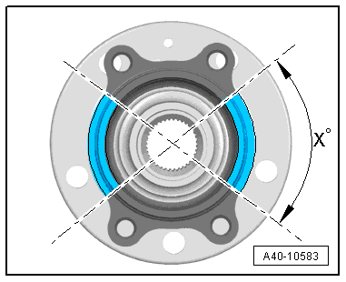
  Смазать посадочную поверхность подшипника
  – | Смазать поверхность прилегания в отмеченной области. Соответствие для смазки → Электронный каталог запчастей.
  ● | -X- > 90°

– | Затянуть болты ступичного узла -стрелки- → Поз..

– | Установить тормозной диск и тормозной суппорт →Ремонтная группа46.

– | Установить приводной вал → Глава.

– | Установить колесо и затянуть болты крепления →Колеса и шины; Ремонтная группа44.

– | Установить автомобиль на колеса → Глава.

Замена колесного подшипника
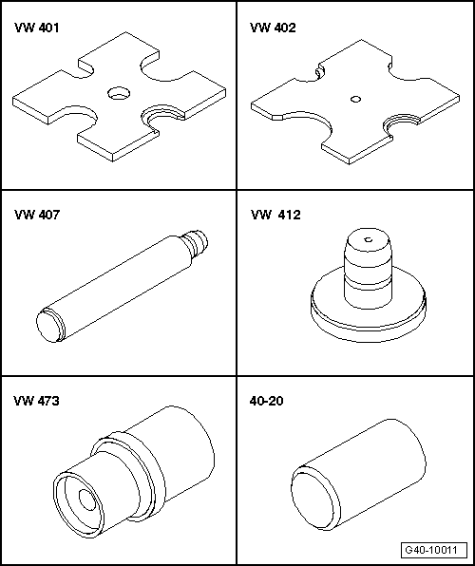
Необходимые специальные приспособления, контрольные и измерительные приборы, а также вспомогательные средства

⧫ | Нажимная пластина -VW 401-

⧫ | Нажимная пластина -VW 402-

⧫ | Оправка -VW 407-

⧫ | Оправка -VW 412-

⧫ | Упор -VW 473-

⧫ | Нажимная втулка -40-20-

 |  | 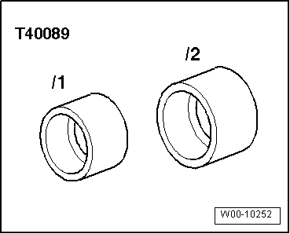
  ⧫ | Инструмент -T40089/2-

 |  | 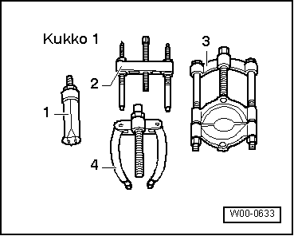
  ⧫ | -3-Съемник -Kukko 17/2-
  – | Снять ступичный узел → Глава

 |  | 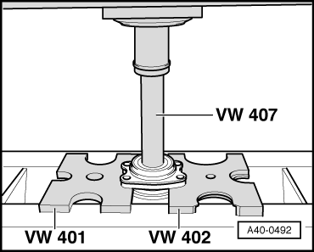
  Выпрессовка ступицы из ступичного подшипника Ø 92 мм

Указание |  | 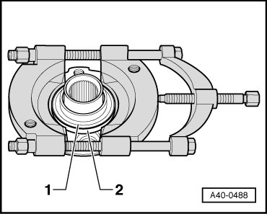
  Выпрессовка внутреннего кольца подшипника от ступицы
  – | Установить съемник между внутренним кольцом подшипника -1- и диском -2- и подтянуть при помощи ходового винта.
  Использовать обычный съемник, например -Kukko 17/2-.
  Диск при этом деформируется и затем его необходимо заменить.

 |  | 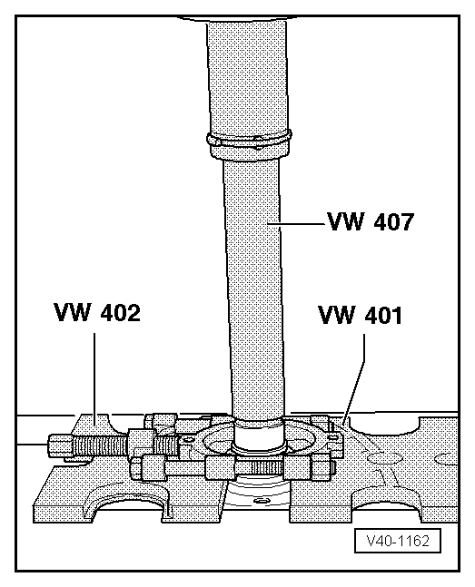
  – | Выпрессовать внутреннее кольцо из подшипника Ø 92 мм ступицы.

 |  | 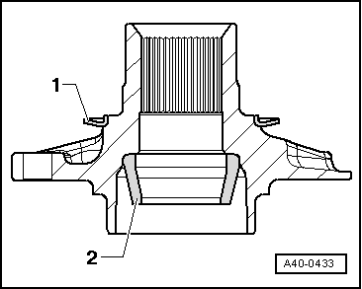
  Замена защитной шайбы
  – | Осторожно отжать старую шайбу -1- при помощи отвертки.
  – | Установить на ступицу новую шайбу.

Указание |  | 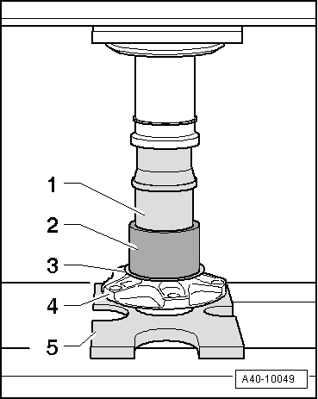
  – | Установить специальный инструмент, как показано на рисунке.
  1 - | Упор -VW 473-
  2 - | Инструмент -T40089/2-
  3 - | Защитная шайба
  4 - | Ступица колеса
  5 - | Нажимная пластина -VW 401-
  Кольцо напрессовать до подшипникового радиуса ступицы.

Указание |  | 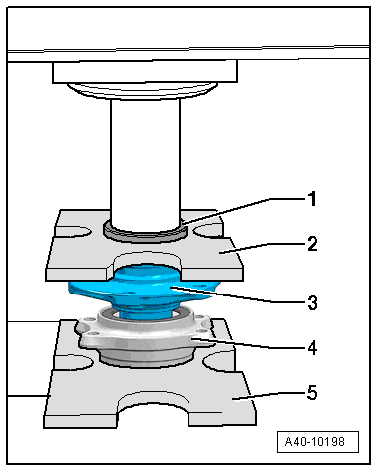
  Запрессовка ступицы в подшипник Ø 92 мм
  – | Установить специальный инструмент, как показано на рисунке.
  1 - | Оправка -VW 412-
  2 - | Нажимная пластина -VW 402-
  3 - | Ступица колеса
  4 - | Шарикоподшипник
  5 - | Нажимная пластина -VW 401-
  Обработанная поверхность наружного кольца подшипника колеса обращена вниз.
  Осторожно!
  При накладке или при запрессовке проследить за тем, чтобы между пластиной -VW 401--5- и шарикоподшипником -4- отсутствовали загрязнения.
  – | Запрессовать ступицу в подшипник ступицы колеса.
  – | Установить ступичный узел → Глава.

